Il rivoluzionario Defy El Primero 21 a caccia dell'oro

Nel 2017 Zenith ha stupito il mondo con la presentazione dello Zenith DEFY EL PRIMERO 21. DEFY EL PRIMERO 21, una reinvenzione cronometrica di precisione e affidabilità, incarna lo spirito di innovazione che scorre nelle vene di Zenith da 150 anni. La calda lucentezza e la preziosa raffinatezza dell'oro rosa accentuano la nobiltà intrinseca di questo innovativo modello

Nel 1969, Zenith ha presentato El Primero, il primo movimento cronografo automatico con ruota a colonne completamente integrato, che consentiva una precisione di 1/10 di secondo. Questo rivoluzionario modello, frutto della ricerca di perfezione e della comprovata capacità di creare leggende orologiere, costituisce una pietra miliare della storia dell'orologeria e non è mai stato superato, fino ad ora. Mezzo secolo dopo, Zenith sfida ancora la tradizione superando ogni limite esistente e portandoci nell'universo della precisione a 1/100 di secondo. Lo Zenith DEFY EL PRIMERO 21, reincarnazione
di una leggenda, è lo splendente simbolo del XXI secolo di un nuovo futuro di un brand con una straordinaria stella polare.

Quando si tratta di spingersi all'estremo, Zenith non conosce limiti

Lo Zenith DEFY EL PRIMERO 21 rappresenta un balzo in avanti a livello di prestazioni e progetto meccanico. È una gara contro se stessi. Il movimento recentemente migliorato di questo straordinario orologio vanta una frequenza di 360.000 alt/ora (50 Hz), dieci volte quella del suo famoso predecessore, El Primero, e consente una precisione a 1/100 di secondo. Una visualizzazione dal design raffinato amplifica l'effetto di questa straordinaria frequenza: la lunetta interna presenta una scala graduata da 1 a 100 sulla quale la lancetta di 1/100 di secondo ruota alla velocità di un giro
al secondo, offrendo un impareggiabile effetto visivo e un'esperienza surreale di viaggio nel tempo
al fortunato che lo indossa. In linea con le tendenze dei moderni sviluppi tecnologici, questa incredibile complicazione meccanica dalle prestazioni ottimali è stata realizzata con un numero molto inferiore di componenti, riducendo al minimo i tediosi lavori di montaggio e regolazione. Oltre a offrire prestazioni
e struttura meccanica notevolmente ottimizzate, il DEFY EL PRIMERO 21, certificato cronometro da TIME LAB, presenta un design che trae ispirazione dal suo predecessore del 1969. Il quadrante scheletrato del DEFY EL PRIMERO 21, incorniciato da una cassa in titanio grado 5 da 44 mm, offre uno sfondo decisamente contemporaneo alle caratteristiche identificative del leggendario originale: una lancetta dei secondi a stella, lancette a bastone luminescenti di grandi dimensioni e indici delle ore sfaccettati rendono omaggio all'originale in una sorprendente dimostrazione di futuristica brillantezza.

I ricchi meccanismi interni di DEFY EL PRIMERO 21 ROSE GOLD certificato cronometro da TIME LAB sono racchiusi in una luminosa cassa in questo prezioso metallo. Indici e lancette placcati oro abbinati ornano un lucido quadrante nero scheletrato con indicatore della riserva di carica del cronografo a ore 12, ore e minuti al centro, piccoli secondi a ore 9, contatore nero dei 60 secondi a ore 6 e inconfondibile contatore blu dei 30 minuti a ore 3. Questo modello di grande eleganza è disponibile con cinturino in caucciù nero rivestito in alligatore marrone o con una vera e propria piéce de resistance, un opulento bracciale in oro rosa, entrambi dotati di doppia fibbia deployante in oro e titanio. Questo eccezionale orologio, con
50 ore di riserva di carica e impermeabile fino a 100 metri, è destinato ad attirare l'attenzione degli appassionati di orologi più esigenti e raffinati.

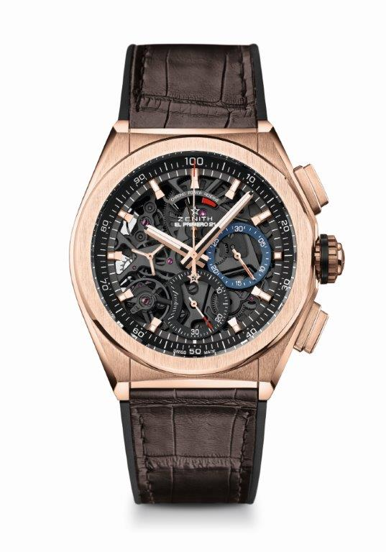
DEFY EL PRIMERO 21 ROSE GOLD
CARATTERISTICHE TECNICHE
Riferimento: 18.9000.9004/71.R585

ARGOMENTI DI VENDITA UNICI
Nuovo movimento cronografo a 1/100 di secondo
Esclusiva caratteristica dinamica a una rotazione al secondo
Architettura a doppia catena
1 scappamento per l'orologio (36.000 alt/ora - 5 Hz);
1 scappamento per il cronografo (360.000 alt/ora - 50 Hz);
Certificato cronometro da TIME LAB

MOVIMENTO
El Primero 9004 automatico
Calibro: 14¼‘‘‘ (diametro: 32,80 mm)
Spessore: 7,9 mm
Componenti: 293
Rubini: 53
Frequenza 36.000 alt/ora (5 Hz)
Riserva di carica circa 50 ore
Speciale massa oscillante con motivo “circolare spazzolato”

FUNZIONI
Funzioni cronografo a 1/100 di secondo
Indicatore della riserva di carica del cronografo a ore 12
Ore e minuti al centro
Piccoli secondi a ore 9
- Lancetta del cronografo al centro
- Contatore dei 30 minuti a ore 3
- Contatore dei 60 secondi a ore 6

CASSA, QUADRANTE E LANCETTE
Cassa in oro rosa 18 carati
Diametro: 44 mm
Apertura diametro: 35,5 mm
Spessore: 14,50 mm
Vetro: Vetro zaffiro bombato con trattamento antiriflesso sui due lati
Fondello: Vetro zaffiro trasparente
Impermeabilità: 10 ATM
Quadrante: Scheletrato con due contatori di diverso colore
Indici delle ore: Placcati oro, sfaccettati e rivestiti di Super-LumiNova®
Lancette: Placcate oro, sfaccettate e rivestite di Super-LumiNova®

CINTURINI E FIBBIE
Caucciù nero con rivestimento in alligatore marrone
o cinturino in caucciù marrone
Doppia fibbia deployante in oro e titanio

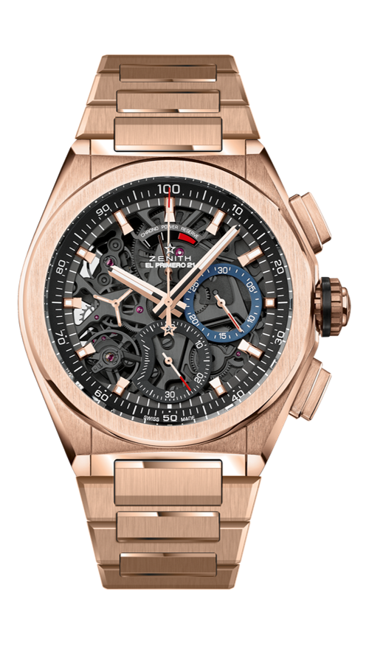
DEFY EL PRIMERO 21
CARATTERISTICHE TECNICHE
Riferimento: 18.9000.9004/71.M9000

ARGOMENTI DI VENDITA UNICI
Nuovo movimento cronografo a 1/100 di secondo
Esclusiva caratteristica dinamica a una rotazione al secondo
Architettura a doppia catena
1 scappamento per l'orologio (36.000 alt/ora - 5 Hz);
1 scappamento per il cronografo (360.000 alt/ora - 50 Hz);
Certificato cronometro da TIME LAB

MOVIMENTO
El Primero 9004 automatico
Calibro: 14¼‘‘‘ (diametro: 32,80 mm)
Spessore: 7,9 mm
Componenti: 293
Rubini: 53
Frequenza 36.000 alt/ora (5 Hz)
Riserva di carica circa 50 ore
Speciale massa oscillante con motivo “circolare satinato”

FUNZIONI
Funzioni cronografo a 1/100 di secondo
Indicatore della riserva di carica del cronografo a ore 12
Ore e minuti al centro
Piccoli secondi a ore 9
- Lancetta del cronografo al centro
- Contatore dei 30 minuti a ore 3
- Contatore dei 60 secondi a ore 6

CASSA, QUADRANTE E LANCETTE
Cassa in oro rosa 18 carati
Diametro: 44 mm
Apertura diametro: 35,5 mm
Spessore: 14,50 mm
Vetro: Vetro zaffiro bombato con trattamento antiriflesso sui due lati
Fondello: Vetro zaffiro trasparente
Impermeabilità: 10 ATM
Quadrante: Scheletrato con due contatori di diverso colore
Indici delle ore: Placcati oro, sfaccettati e rivestiti di Super-LumiNova
Lancette: Placcate oro, sfaccettate e rivestite di Super-LumiNova

CINTURINO E FIBBIA
Bracciale in oro rosa

